  Faculté de droit  Année universitaire 2011-2012 | Droit international et constitutionnel des droits fondamentaux  (DRT-3103, section B)  Trimestre d’hiver 2012  Professeur : Daniel Turp
DROIT INTERNATIONAL ET CONSTITUTIONNEL DES DROITS FONDAMENTAUX
COURRIEL N^{O} 9
(27 février 2012)
Chers étudiants, chères étudiantes,

J’espère que vos examens intratrimestriels se déroulent bien. Je vous rappelle que j’ai affiché le questionnaire de l’examen intratrimestriel sur mon site, mais j’en inclus une version électronique ci-après

Nous avons rendez-vous ce jeudi 1er mars pour le dernier cours avant le début sur la semaine de lecture. Ce cours portera sur le droit international humanitaire, le droit international pénal et les droits fondamentaux. Je vous invite d’ailleurs à prendre connaissance de l’article de la Convention de Genève sur les personnes civiles en temps de guerre (Convention IV) (Document nº 76), de l’article 3 du Protocole additionnel sur la protection des conflits armés internationaux (Protocole I) (Document nº 77) et des articles 5 à 8, 21(3), 22 à 24, 55, 66 à 68, 77 et 78 du Statut de Rome de la Cour pénale internationale (Document nº 78).

Voici la neuvième question du QUIZZ-DF à laquelle je vous invite à répondre par la voie électronique (d@nielturpqc.org) avant 12 h le jeudi 1er mars 2012 :

QUIZZ N^{O} 9 (1er mars 2012)
QUESTION : Dans une allocution prononcée lors de l’ouverture de la 19e session du Conseil des droits de l’Homme de l’Organisation des Nations Unies le lundi 27 février 2012, le ministre des Affaires étrangères de l’un des membres permanents du Conseil de sécurité des Nations Unies a affirmé que « le jour viendra où les autorités civiles et militaires syriennes, en premier lieu le président Assad lui-même, devront répondre de leurs actes devant la justice internationale. Face à de tels crimes, il ne saurait y avoir d’impunité. La communauté internationale doit préparer dès à présent les conditions d’une saisine de la Cour pénale internationale [CPI] ». Quel est le nom et le pays d’origine de ce ministre ? Quels crimes auraient été commis et permettraient au Procureur de la CPI d’ouvrir une enquête à leur égard ?

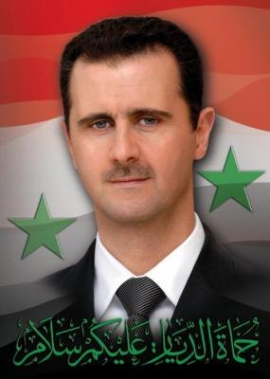
Bachar al Assad

J'attends vos réponses et anticipe le plaisir de vous revoir en salle de cours jeudi!
Votre professeur
Daniel Turp

